IL MESSAGGIO DEL RETTOR MAGGIORE
DON ÁNGEL FERNÁNDEZ ARTIME

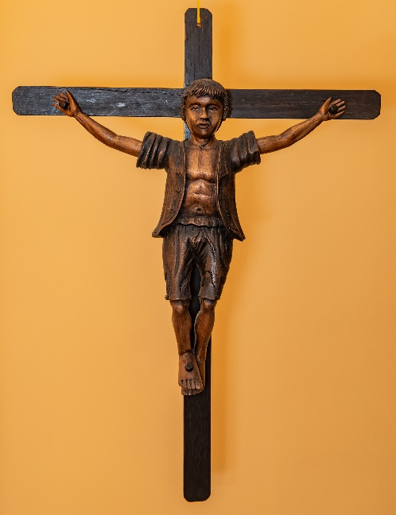
GESÙ E I CROCIFISSI DI QUESTO MONDO

Nel mio ufficio di Roma ho un crocifisso che trovo ricco di suggestioni. Me l’hanno donato i salesiani del Perù, quando sono stato a visitarli.

È una croce, il simbolo del Cristianesimo che tutti conosciamo, ma sulla croce non è inchiodato il nostro Signore Gesù Cristo, ma un bambino povero. Il messaggio è chiaro e molto forte: Gesù è crocifisso nelle donne, negli uomini e nei bambini “crocifissi” ogni giorno nel nostro mondo.
Non voglio crearvi rimorsi supplementari e gratuiti, miei cari amici, né rattristarvi tanto per farlo. Ma voglio lasciarvi una domanda che molto spesso mi tormenta: «Davvero non siamo capaci di realizzare un mondo più giusto? Non ci riusciremo mai?»
Io penso di sì. Credo anche che si stiano facendo molti passi avanti, ma è ancora così lunga la strada per arrivare alla meta! Lo dico perché in questi sei anni ho dovuto viaggiare per il mondo e ho visto tante crocifissioni. L’espressione è forte, ma non saprei come definire diversamente quello che ho visto.
- Crocifissi erano i bambini di strada che ho trovato nelle opere salesiane di Colombia, Sri Lanka, Luanda in Angola e in molti altri paesi. Anche in questo momento si aggirano furtivi cacciati come topi nei bassifondi di tante (troppe!) città del mondo.
- Crocifissi sono stati i ragazzi e le ragazze adolescenti che ho incontrato a Ciudad Don Bosco in Colombia che erano stati arruolati con la violenza dai guerriglieri delle Farc e costretti a uccidere talvolta i loro stessi famigliari.
- Crocifisse su una croce simile a quella che ho nel mio ufficio sono state le ragazze e le adolescenti che sono state abusate sessualmente a Freetown, capitale della Sierra Leone. Le ho incontrate già al sicuro nella casa salesiana, ma molte altre erano in strada o prigioniere di mafie spaventose e crudeli.
- Crocifissi sono stati i bambini che ho incontrato nella casa di Don Bosco in Ghana e che erano stati salvati dalle mafie per l'estrazione di organi. Il giorno in cui sono arrivato ho incontrato due bambine di 9 anni "condannate" a morire. Fortunatamente, grazie alla Provvidenza, erano state salvate dalla polizia all’ultimo momento e portate nella casa salesiana. Ma quante altre bambine hanno perso la vita in questo orribile commercio? Quante sono vendute e comprate o mutilate anche adesso?
- Crocifissi sono i molti adolescenti che senza avere alcun processo, sono stati rinchiusi in prigione da diversi anni. I miei salesiani li visitano ogni giorno, ma la loro aspettativa è minima. E tra loro ho potuto vedere giovani che, nella stessa prigione, erano malati terminali. Non avevano nessuna speranza. Solo Dio.
- Crocifisse erano le ragazze in varie nazioni che ho visitato, costrette a lavorare dodici ore al giorno in condizioni raccapriccianti. Abbiamo negoziato per permettere loro di venire a scuola, ma i primi a resistere sono le famiglie perché perdono uno stipendio (non importa quanto piccolo).
- Crocifisse sono state per molti anni le famiglie dei popoli Bororos e Xavantes che rischiavano di perdere le loro terre in Brasile a causa della prepotenza dei proprietari terrieri. Il nostro confratello salesiano don Rudolf Lunkenbein e l'indio Simao (di cui vi ho già parlato) sono stati crocifissi a colpi di fucile cercando di difenderli.
- Centinaia di bambini orfani che ho incontrato ad Aleppo sono stati crocifissi. Per una guerra assurda per loro incomprensibile che li ha privati di famiglia, futuro e speranza.
- Crocifissi per Gesù sono stati negli ultimi mesi i nostri salesiani César Antonio e Fernando.
- Crocifissi da questo mondo sono gli uomini, le donne e i bambini annegati con i loro sogni nel Mediterraneo, abbandonati dai trafficanti dopo aver pagato ingenti somme per il “passaggio” ( che ironia, chiamare questo viaggio “passaggio”).
- Crocifisso è Óscar Alberto Martínez partito da El Salvador e morto nel Rio Grande abbracciato alla sua bambina Valeria di due anni.
In ogni continente e in tutte le nazioni ho trovato esseri umani crocifissi.
Vorrei dirvi una cosa semplice: dobbiamo resistere a ciò che ci sembra comune, abituale, naturale. Dobbiamo resistere a quelli che pensano che “questo è il prezzo da pagare”. Nel linguaggio militare farisaico impiegato in tempo di guerra si usa l'espressione: "gli inevitabili danni collaterali", ma mai, MAI, una morte, la perdita di una vita umana può essere un danno collaterale! E di fronte a tante crocifissioni dobbiamo avere uno sguardo e una coscienza così vigili che non ci permettano di vederle come inevitabili. Dobbiamo essere così vigili da condannare tutto ciò che è condannabile. Dobbiamo essere così attivi da vedere cosa possiamo fare, dove e con chi possiamo unire le nostre forze.
I grandi della storia, i Santi grandi e semplici allo stesso tempo lo hanno fatto. A cominciare dal nostro amato Don Bosco. Lottò per tutta la vita contro ogni forma di ingiustizia e di sopruso.
Infine, amici miei: la prossima volta che contemplate un crocifisso, ricordate alcune di queste parole, poiché molto probabilmente, e lo dico con dolore, ci saranno ancora donne, uomini e bambini crocifissi.

